

**Dossier mécénat**

**Assises nationales**

**Les 23, 24 et 25 mai 2022**

**À Caen**

L’association Différent et Compétent Réseau organise ses Assises nationales les 23, 24 et 25 mai 2022 au Centre des Congrès de Caen.

Près de 500 participants venant de toute la France et des Dom-Rom vont croiser leur expérience et points de vue sur le numérique, notamment en Esat[1], en entreprises (EA…), IME[2] et SIAE[3].

**En bref…**

Un enjeu sociétal 3

Eléments de contenu 4

Le programme prévisionnel 5

Une organisation collaborative 6

Pourquoi et comment nous aider ? 8

Public attendu 10

Budget prévisionnel 10

Pour aller plus loin 11

Contacts 11

# Un enjeu sociétal

Le numérique change nos existences, le travail, la formation, les pratiques quotidiennes, les relations sociales et le rapport aux autres. Cette nouvelle dynamique peut donner la sensation d’être citoyen, de communiquer facilement, d’avoir de « nouveaux amis », d’avoir accès au savoir…

Demain, ne pas avoir d’identité numérique, c’est devenir invisible. La reconnaissance, l’organisation apprenante et la valorisation des parcours sont les fondements de Différent et Compétent Réseau. Nous mettons notre savoir-faire pédagogique pour anticiper la révolution numérique et non la subir, rendre accessible à toutes et tous.

**Comment la démarche de reconnaissance des acquis de l’expérience et l’organisation apprenante, piliers de Différent et Compétent, peuvent-ils se mettre au service de l’accessibilité numérique ?**

# Eléments de contenu

Découvrir des

outils d’accessibilité

**Des ambitions…**

Identifier

les craintes

et les réussites

Se mettre en marche vers une pratique intelligente du numérique

**Pour se poser les bonnes questions**

Éric FIAT, philosophe

Philippe MAZEREAU, chercheur

**Pour réfléchir ensemble et s’approprier des outils**

Échanges de pratiques…

Démonstrations…

**Pour découvrir**

**et expérimenter**

Pour exemples :

créer son adresse mail, jouer avec des applis Serious games, créer des tutos, utiliser un tableau numérique de compétences et plein d’autres choses encore…

**Pour faciliter le numérique pour tous**

Concours du réseau des Juniors Entreprises INSA – Hackathon

**Pour repartir avec un plan d’actions**

Des solutions intuitives de formation

# X:\4 - Pôle Evénements\2022 (mai) - Assises en Normandie\Communication\Assises Différent et Compétent Programme prévisionnel V3.jpgLe programme prévisionnel

# Une organisation collaborative

**Un événement porté par l’association nationale…**

Différent et Compétent est un dispositif de reconnaissance des compétences professionnelles des personnes en situation de fragilité. Il ouvre une nouvelle voie sur le concept d’évaluation positive, pour rendre accessible la reconnaissance des compétences à tous ceux qui ne peuvent accéder à un diplôme par les voies du droit commun – de réussite ou d’échec. Un système qui permet de sortir de l’exclusion des personnes, par une 1ère marche accessible et réussie.

Créée en 2012, Différent et Compétent Réseau représente aujourd’hui plus de 870 établissements sociaux et médico-sociaux et a délivré plus de 21 000 reconnaissances des acquis de l’expérience, en partenariat avec les ministères de l’Education nationale et de l’Agriculture. Ce dispositif est promu par la [secrétaire d’état chargée des personnes handicapées.](https://www.differentetcompetent.org/le-message-de-sophie-cluzel-secretaire-detat-chargee-des-personnes-en-situation-de-handicap/)

Le réseau Différent et Compétent :

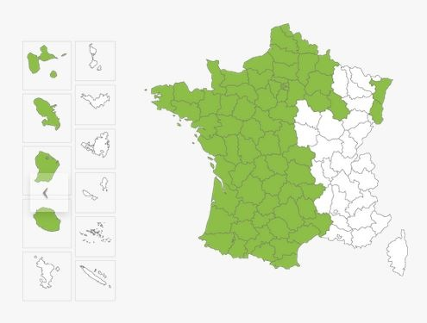

**… co-organisé avec le collectif régional, Afresat Normandie…**

L’Association de Formation Régionale des ESAT de Normandie (AFRESAT Normandie), est un organisme de formation destiné aux structures et aux professionnels du secteur médico-social. Elle compte actuellement 34 associations adhérentes et 3 établissements publics soit, au total, pas moins de 55 ESAT, 6 EA et 9 IME, qui accompagnent au quotidien quelque 5 000 personnes en situation de handicap.

Les activités d’Afresat Normandie :

* La formation des acteurs des établissements sociaux et médico-sociaux
* L’animation du réseau Différent et Compétent en Normandie
* La promotion et la formation à la VRS (Valorisation des Rôles Sociaux)
* La promotion de l’organisation apprenante
* La fédération du réseau normand de l’emploi accompagné

**… en collaboration avec des partenaires experts**

**Les experts numériques**

EpnakL’EPNAK (Établissement Public National Antoine Koenigswarter) est un organisme public gérant des établissements, services, dispositifs et plateformes médicosociales accompagnant des personnes handicapées. Il est présent aujourd’hui dans dix régions françaises dont une ultra marine (la Guyane).

Sa mission est d’accueillir et d’accompagner les personnes en situation de handicap dans leurs parcours individuels d’inclusion sociale et professionnelle, en s’inscrivant dans un état d’esprit proactif et en faisant preuve d’Engagement, d’Audace et d’Agilité.

<https://www.epnak.org>

**Junior entreprise de l’Insa**

Ouest INSA est une association à but non lucratif de type loi 1901, au service des étudiants et entreprises depuis 1983. Titulaire du label Junior-Entreprise®, gage de qualité et de sérieux, délivré par la Confédération Nationale des Junior-Entreprises (CNJE).

Ouest INSA propose aujourd’hui les services des ingénieurs de demain, formés aux dernières technologies par des enseignants-chercheurs. Le domaine de compétences d’Ouest INSA est étendu : informatique, électronique, systèmes de communications, automatisme, mécanique, génie civil, matériaux et nanotechnologies.

<https://www.ouest-insa.fr/>

**Les chercheurs**

Le CIRNEF (Centre interdisciplinaire de Recherche Normand en Education et Formation) est une unité de recherche en sciences de l’éducation. Le CIRNEF regroupe 50 enseignants-chercheurs (Départements de sciences de l’éducation et ESPE), 70 doctorants et près de 90 membres associés.

Il est structuré en 4 thèmes : Enfants, jeunes et adultes en interactions et dialogue / Professionnalité(s) et professionnalisation : temporalités, espaces, transformations / Savoirs : élaboration, diffusion, statut et appropriation / Ethiques, politiques, pédagogies, idées et disciplines.

et 4 champs transversaux : Santé et handicap / Technologies du numérique en éducation et en formation / Changement et structures éducatives / Valeurs, cultures, savoirs.

<http://cirnef.normandie-univ.fr/>

**Les entreprises du territoire normand**

**Sont sollicités :**



# Pourquoi et comment nous aider ?

**Pourquoi ?**

🡺 Agir pour l’accessibilité **de tous** au numérique

🡺 **Renforcer votre dynamique RSE**

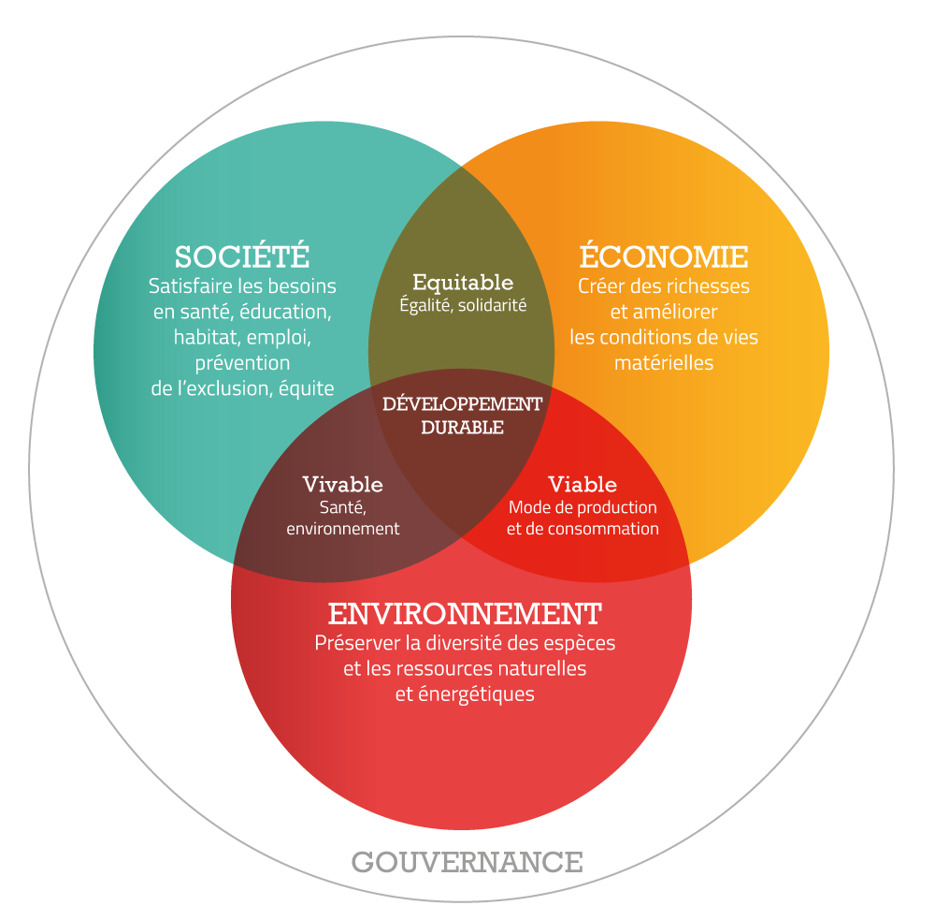

Soutenir ces Assises nationales vous permet de répondre aux enjeux RSE :

* En contribuant au développement des compétences, particulièrement autour du numérique, des **50 000 travailleurs et jeunes en situation de handicap** accueillis dans les **870 établissements de notre réseau,**
* En portant une démarche citoyenne ou chaque personne quelque soit son origine ou ses spécificités peut tenir un rôle dans la société, comme « Monsieur et Madame Tout le monde » et ainsi éviter l’exclusion,
* En favorisant l’inclusion des personnes en situation de handicap notamment par le biais du travail, de la reconnaissance de leur savoir-faire et de la formation,
* En permettant aux personnes en situation de handicap d’accéder plus facilement à des outils numériques performants et de faciliter le droit à la connexion,
* En renforçant la démarche d’entreprenariat social des établissements ESAT, Entreprises Adaptées, IME, qui sont tous sources d’innovation (activités professionnelles, partenariats, ….).

**Comment ?**

**Soutien matériel**

🡺 en mettant à disposition, le temps des assises (3 jours), des tablettes ou smartphone à destination des personnes en situation de handicap pour une découverte

🡺 des smartphones et tablettes – avec la possibilité pour les participants avec un prix très attractif de repartir avec.

* Nous nous occuperons de la connexion internet

**Soutien financier et contrepartie**

Nous sommes autofinancés à 80 % sur ces assises, nous cherchons des mécènes pour assurer la prise en charge des 20% restant.

**Nous proposons 3 niveaux d’engagements :**

🡺 Partenariat socle : inférieur à 1 000 €

* + Présence sur la plaquette des partenaires affichée au début et à la fin de l’évènement

🡺 Partenariat intermédiaire : 1 000 à 3 000 €

* + Présence sur la plaquette des partenaires et possibilité d’un stand dans le hall d’accueil des participants à l’évènement

🡺 Partenariat privilégié : supérieur à 3 000 €

* + Présence renforcée sur la plaquette partenaire, possibilité d’un stand et de présentation en plénière de 15mn de votre démarche RSE en lien avec la thématique des assises.

# Public attendu

Les Assises sont ouvertes à tous (adhérents ou non, directions d’établissement, institutionnels, professionnels d’accompagnement, personnes accompagnées…). Elles s’inscrivent en recherche permanente d’innovation pédagogique. Notre réussite est de faire travailler ensemble des personnes en situation de handicap, des professionnels d’accompagnement, des entreprises… Il s’agit d’apprendre AVEC les personnes concernées et non, POUR elles, SANS elles.

Lors des Assises interrégionales de Caen, l’objectif est d’accueillir une diversité d’acteurs, dans les mêmes proportions que 2019, avec une forte représentativité des personnes accompagnées.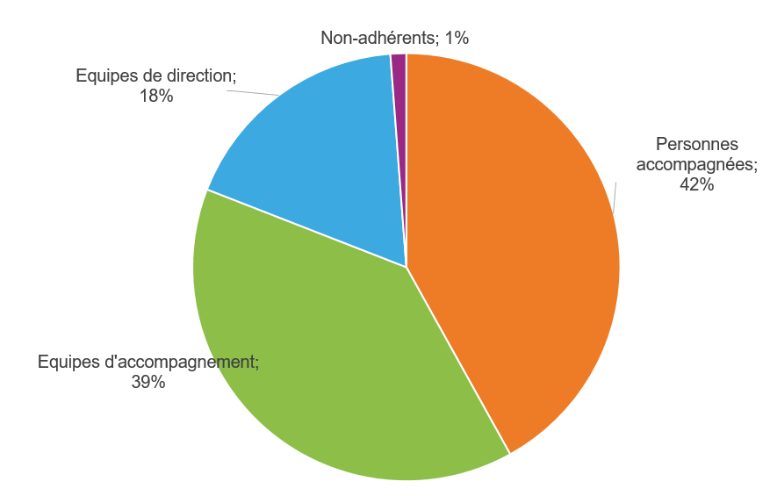

# Budget prévisionnel

|  |  |
| --- | --- |
| **Financement** | **Montant** |
| Autofinancement | x € |
| Mécénat | x € |
|  |  |
| **Produits** | **119 220 €** |
|  |  |
| **Équipement** | **Montant** |
| Tablettes | x € |
| Smartphones | x € |
|  |  |
| **Charges** | **x €** |
|  |  |

# Pour aller plus loin

* Le site internet : <https://www.differentetcompetent.org>
* Page Différent et Compétent Réseau sur [Facebook](https://www.facebook.com/DifferentEtCompetentReseau/) et [LinkedIn](https://www.linkedin.com/company/different-et-competent-reseau/)
* [Chaîne YouTube](https://www.youtube.com/channel/UCscVknOr3HgqbMW2V1lkX1w) de Différent et Compétent Réseau

# Contacts

**Établissement/Association**

Adresse postale

**Contact 1**

Prénom NOM – 06 XX XX XX XX

mail

**Contact 2**

Prénom NOM – 06 XX XX XX XX

mail

1. Établissement ou service d’aide par le travail (ex-CAT Centre d’aide par le travail)
2. Institut médico-éducatif
3. Structure d’insertion par l’activité économique